Cách gửi tin nhắn quan trọng hoặc khẩn cấp trên Zalo dành cho máy tính và web
Nếu bạn có việc quan trọng hay khẩn cấp và không thể liên lạc với bạn bè, người thân bằng cách gọi điện thoại thông thường, bạn hãy gửi tin nhắn quan trọng hoặc khẩn cấp cho họ thông qua Zalo.
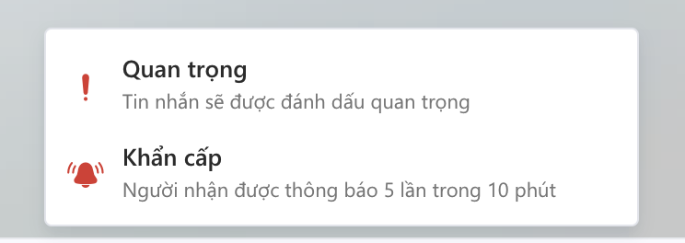
Khác với tin nhắn thông thường, tin nhắn quan trọng hoặc khẩn cấp sẽ được gắn nhãn Quan trọng hoặc Khẩn cấp màu đỏ, nhằm thu hút sự chú ý của người nhận. Đặc biệt, với tin nhắn khẩn cấp, Zalo sẽ thông báo cho người nhận 5 lần trong vòng 10 phút, đồng thời hiển thị luôn nội dung của tin nhắn trên thông báo.
Sau đây là hướng dẫn chi tiết cách gửi tin nhắn quan trọng hoặc khẩn cấp bằng ứng dụng dành cho máy tính. Đối với Zalo phiên bản web, bạn có thể áp dụng tương tự. Về cơ bản, cách làm trên cả hai phiên bản là như nhau.
Bước 1: Cập nhật ứng dụng Zalo trên máy tính lên phiên bản 20.11.1 hoặc mới hơn từ địa chỉ tại đây.
Bước 2: Mở cuộc hội thoại bạn muốn gửi tin nhắn quan trọng hoặc khẩn cấp hoặc tạo một cuộc hội thoại mới. Bạn có thể gửi tin nhắn quan trọng/khẩn cấp trên cuộc hội thoại giữa hay người hoặc hội thoại nhóm.
Bước 3: Bấm nút hình dấu chấm than nằm ở bên phải thanh công cụ soạn thảo tin nhắn, sau đó chọn loại tin nhắn bạn muốn gửi là Quan trọng hay Khẩn cấp.
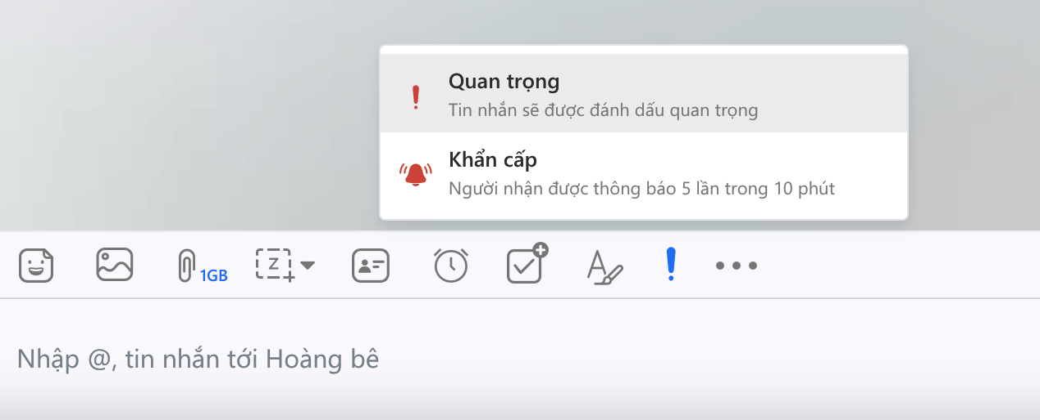
Bước 4: Nhập nội dung tin nhắn và bấm nút Gửi.
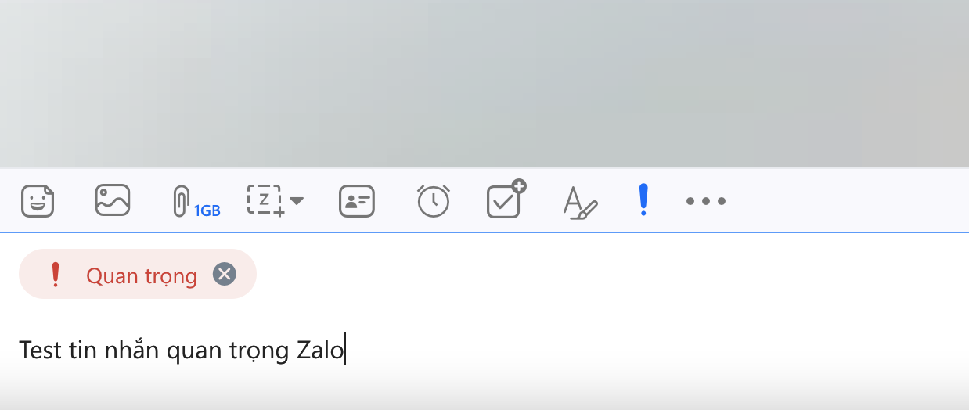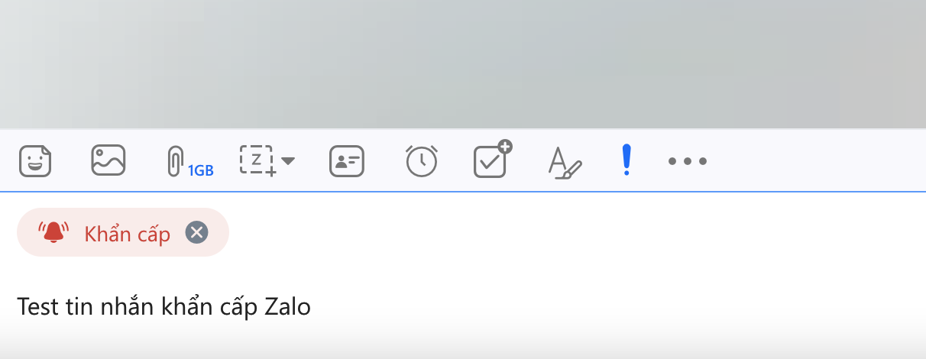
Tương tự tin nhắn thông thường, bạn có thể thu hồi, trích dẫn, sao chép nội dung, v.v. tin nhắn quan trọng và khẩn cấp.
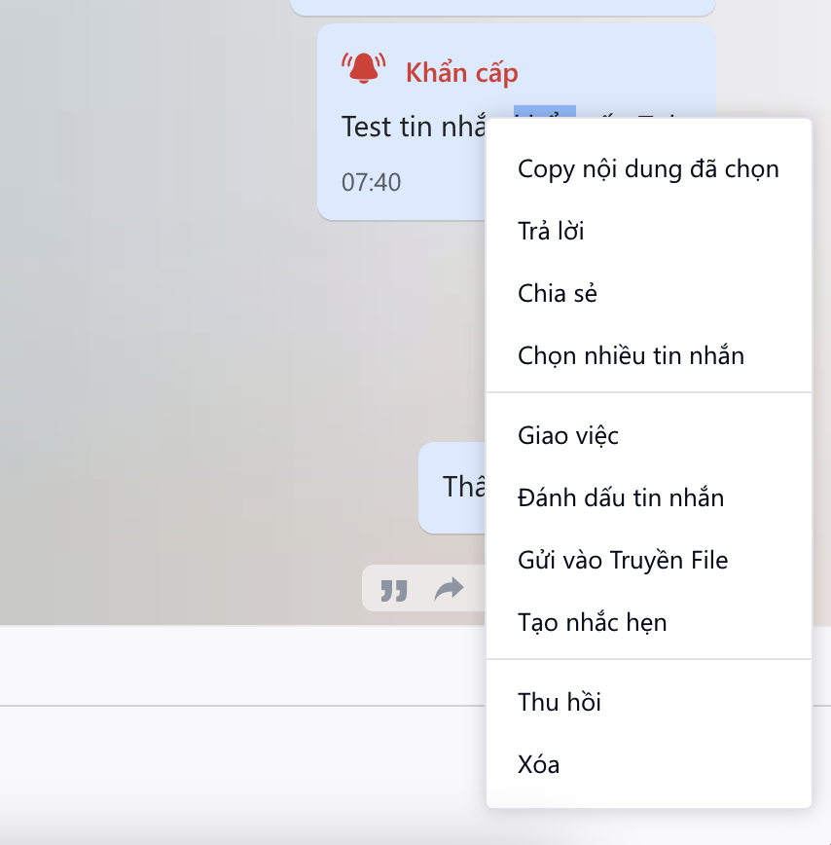
Ca Tiếu/Bành Lê

